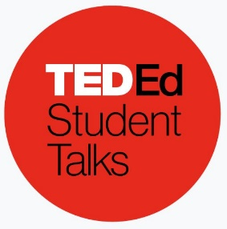
CONSEJO EDUCATIVO DE ZACATECAS A.C
COLEGIO MARGIL
“CIENCIA, RELIGIÓN Y CARACTER”
CICLO ESCOLAR 2020-2021
SECUNDARIA - PREPARATORIA

FICHA DE INSCRIPCIÓN
CLUB “TED-Ed STUDENT TALKS”

Favor de llenar los campos que se te piden en este mismo documento.
NOMBRE COMPLETO:
EDAD:
NIVEL EDUCATIVO:
GRADO Y GRUPO:
CORREO ELECTRÓNICO INSTITUCIONAL:

TELÉFONO:
TECLEA UNA (X) FRENTE AL IDIOMA CON EL QUE TE INTERESA PARTICIPAR:

Español: Inglés: Francés:

TECLEA UNA (X) FRENTE AL TEMA PARA TU CHARLA O INDICA OTRO:

Ciencia: Tecnología: Sociedad: Religión: Innovación:
Medio Ambiente: Artes: Educación: Otro:

Zacatecas, Zac., de noviembre del 2020

Una vez llenada esta ficha recuerda enviarla al correo:
tedstudenttalks@colegiomargil.edu.mx

